作废

作废

开启【预订单/网单生产制作中不允许作废】，作废失败
适用场景：开关控制作废，跟门店一共用开关，裱花间作废的同时门店订单也作废；
前置条件：单据已接单 & 未完工 & 云烘焙后台参数【预订单/网单生产制作中不允许作废】开启
操作路径：主界面-【已接单】列表
操作步骤：
点击【作废】，作废失败，提示“该预订单已制作完成，不能作废”；
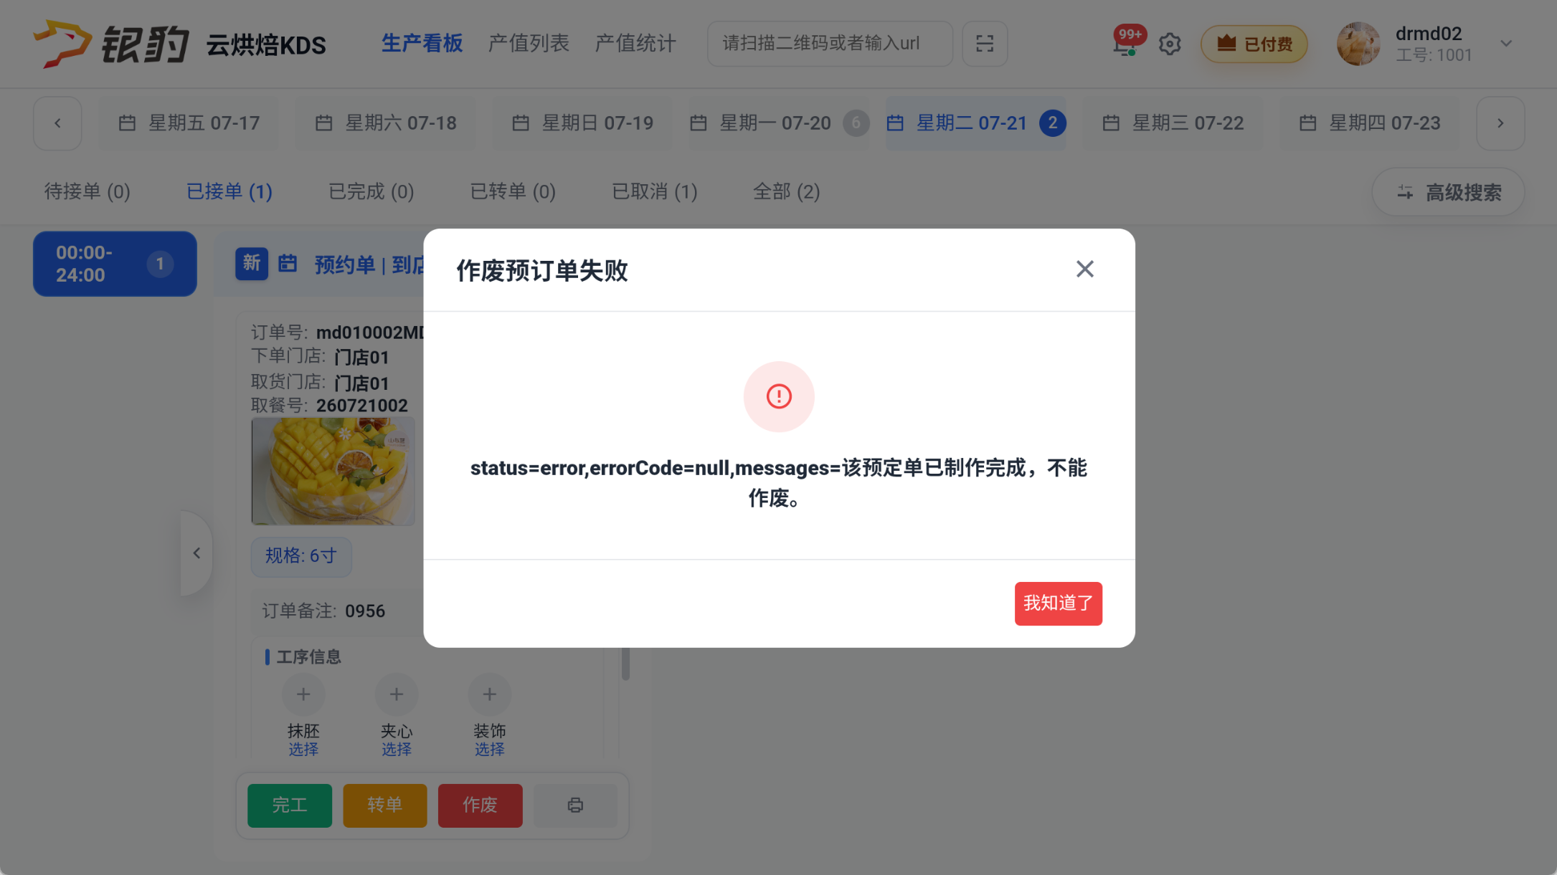

关闭【预订单/网单生产制作中不允许作废】，作废成功
适用场景：开关控制作废，跟门店一共用开关，裱花间作废的同时门店订单也作废；
前置条件：单据已接单 & 未完工 & 云烘焙后台参数【预订单/网单生产制作中不允许作废】关闭
操作路径：主界面-【已接单】列表
操作步骤：
点击【作废】，作废成功，下单门店预订单会同步作废，谨慎操作！！！
